

Г О С У Д А Р С Т В Е Н Н Ы Й С Т А Н Д А Р Т

С О Ю З А С С Р

# КРЮКИ ДЛЯ ИЗОЛЯТОРОВ

**ВОЗДУШНЫХ линий ЭЛЕКТРОПЕРЕДАЧИ НАПРЯЖЕНИЕМ ДО 1000 В, ВОЗДУШНЫХ ЛИНИЙ связи И РАДИОТРАНСЛЯЦИОННЫХ СЕТЕЙ**

ГОСТ 17783—72

Издание официальное

**ГОСУДАРСТВЕННЫЙ КОМИТЕТ СТАНДАРТОВ СОВЕТА МИНИСТРОВ СССР**

Москва

**РАЗРАБОТАН Научно** -исследовательским институтом метизной промышленности (**НИИМЕТИЗ)**

Директор **Недовизий И. Н.**

**Зав. лаСи цдторией стандартизации Барышева И. В.**

Руководитель темы **Панкова 3, А.**

ВНЕСЕН Министерством черной металлургии СССР

**Зам. министра Борисов А. Ф.**

ПОДГОТОВЛЕН **к** УТВЕРЖДЕНИЮ Управлением станкоинстру­ ментальной промышленности и межотраслевых производств Госу­ дарственного комитета стандартов Совета Министров СССР

Нач алыжк **Бергман В. П.**

Ст. шдкенер **Ким В. А.**

Научно-исследовательским отделом стандартизации и унификации деталей машин Всесоюзного научно-исследовательского института по нормализации в машиностроении

Зли. отделом **Шлейфер М. А.**

Зав. сектором крепежных изделии **Песков О. В,**

Исполнитель **Маняхина В. №1.**

УТВЕРЖДЕН Государственным комитетом стандартов Совета Ми­ нистров СССР 31 марта 1972 г. (протокол № 46)

Зам. председателя отраслевой научно-технической комиссии член Госстан­ дарта СССР **Шахурин В. Н,**

Члены комиссии: **Бергман В. Пм Доляков В, Г., Златкович Л. А., Климов Г. Н., Федин Б. В.**

ВВЕДЕН В ДЕЙСТВИЕ Постановлением Государственного коми­ тета стандартов Совета Министров СССР от 8 июня 1972 г. № 1152

**УДК 621.315.652(083.74)**

**Г О С У Д А Р С Т В Е Н Н Ы Й С Т А Н Д А Р Т**

Гр\ппа Е77

С О Ю З А С С Р

**НИЕМ ДО 1000 В, ВОЗДУШНЫХ ЛИНИЙ** свя­ зи**И РАДИОТРАНСЛЯЦИОННЫХ СЕТЕЙ**

|  |  |  |
| --- | --- | --- |
| **к рю ки** | **ДЛЯ ИЗОЛЯТОРОВ** | **ВОЗДУШНЫХ** |
| **ЛИНИЙ** | **ЭЛЕКТРОПЕРЕДАЧИ** | **НАПРЯЖЕ­** |

|  |  |  |  |
| --- | --- | --- | --- |
| The | hooks for | insulators of | electrotrnnsmission |
| nirial | line voltage | up to 1000 | V, communication |

**airial** line and radio network

# ГОСТ 17783—72

**Взамен ГОСТ 3046—45;**

**ГОСТ 412“)—48**

**Постановлением Государственного комитета стандартов Совета Министров СССР от 8/V1 1972 г. № 1152 срок введения установлен**

**с 1 /VII 1973 г.**

**Несоблюдение стандарта преследуется по закону**

Настоящий стандарт распространяется на стальные крюки изо­ ляторов, предназначенные для воздушных линий телеграфно-теле­ фонной связи и для абонентских вводов радиотрансляционных се­ тей.

1. **ТИПЫ, КОНСТРУКЦИЯ и РАЗМЕРЫ**

1.1. Крюки должны изготовляться двух типов: КН ■—-для изоляторов низкого напряжения;

КР — для изоляторов радиотрансляционных се ген.

L2. Конструкция и размеры крюков должны соответствовать указанным на черт. 1, 2 и в табл. 1.

**Издание официальное Перепечатка воспрещена**

**Стр. 2 ГОСТ 17783—72**

Электротехническая библиотека Elec.ru

**Тип КР**

### *Исполнение 1*

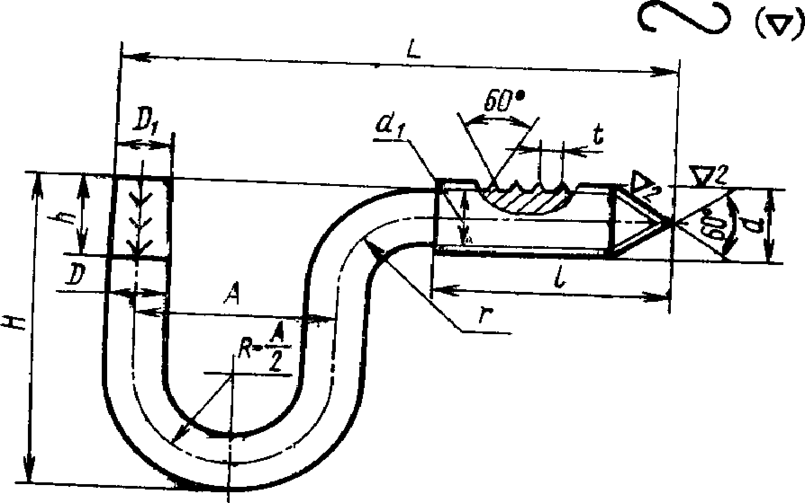

***Исполнение 2***

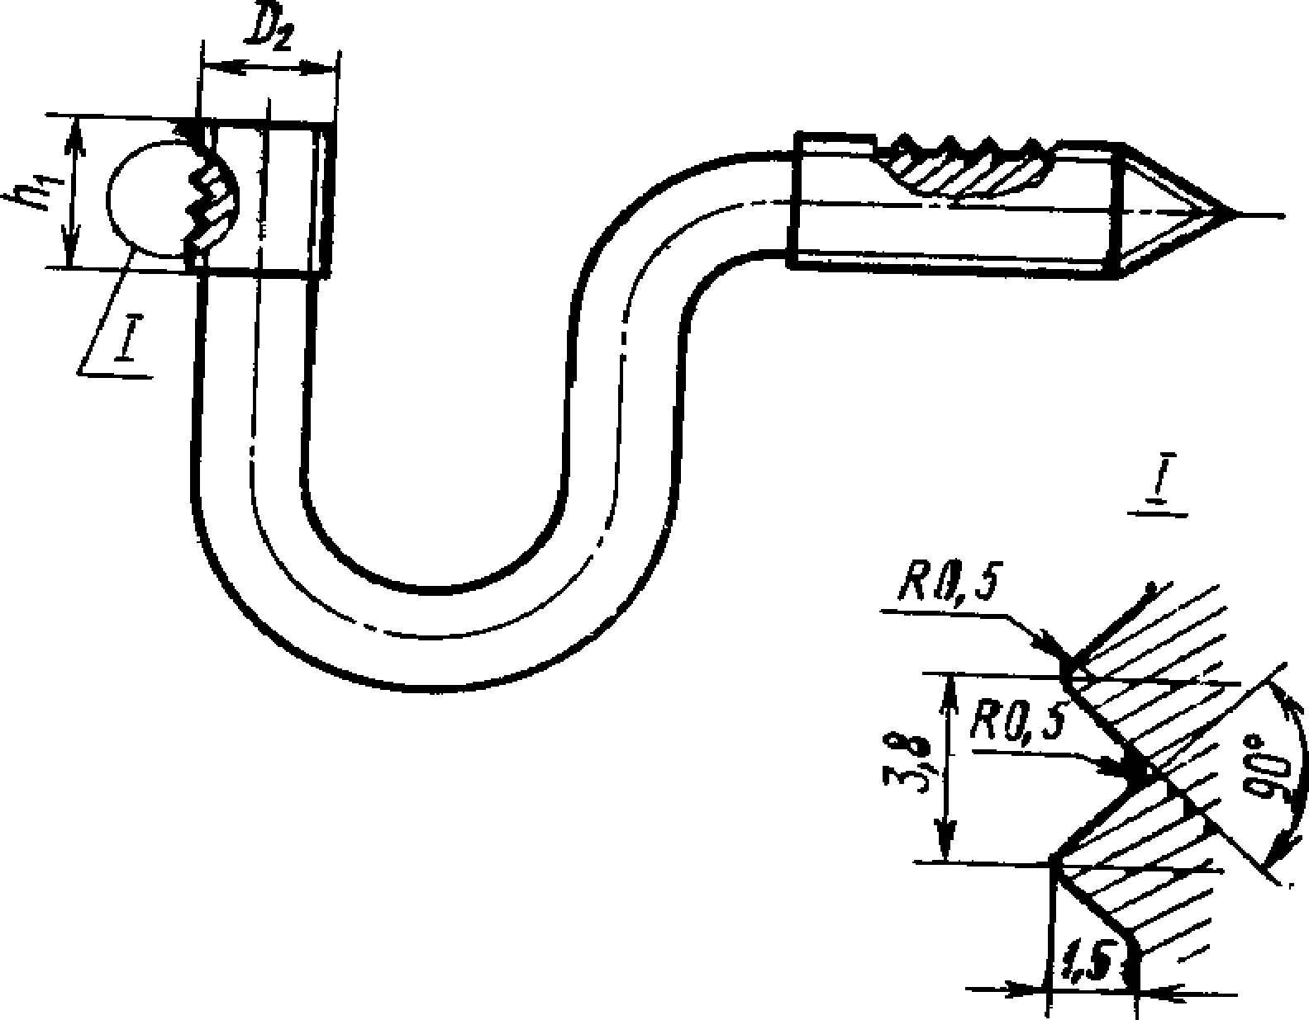

Черт, 1

Электротехническая библиотека Elec.ru

**ГОСТ 17783—72 Стр. 3**

Тип КН

*Исполнение 1*

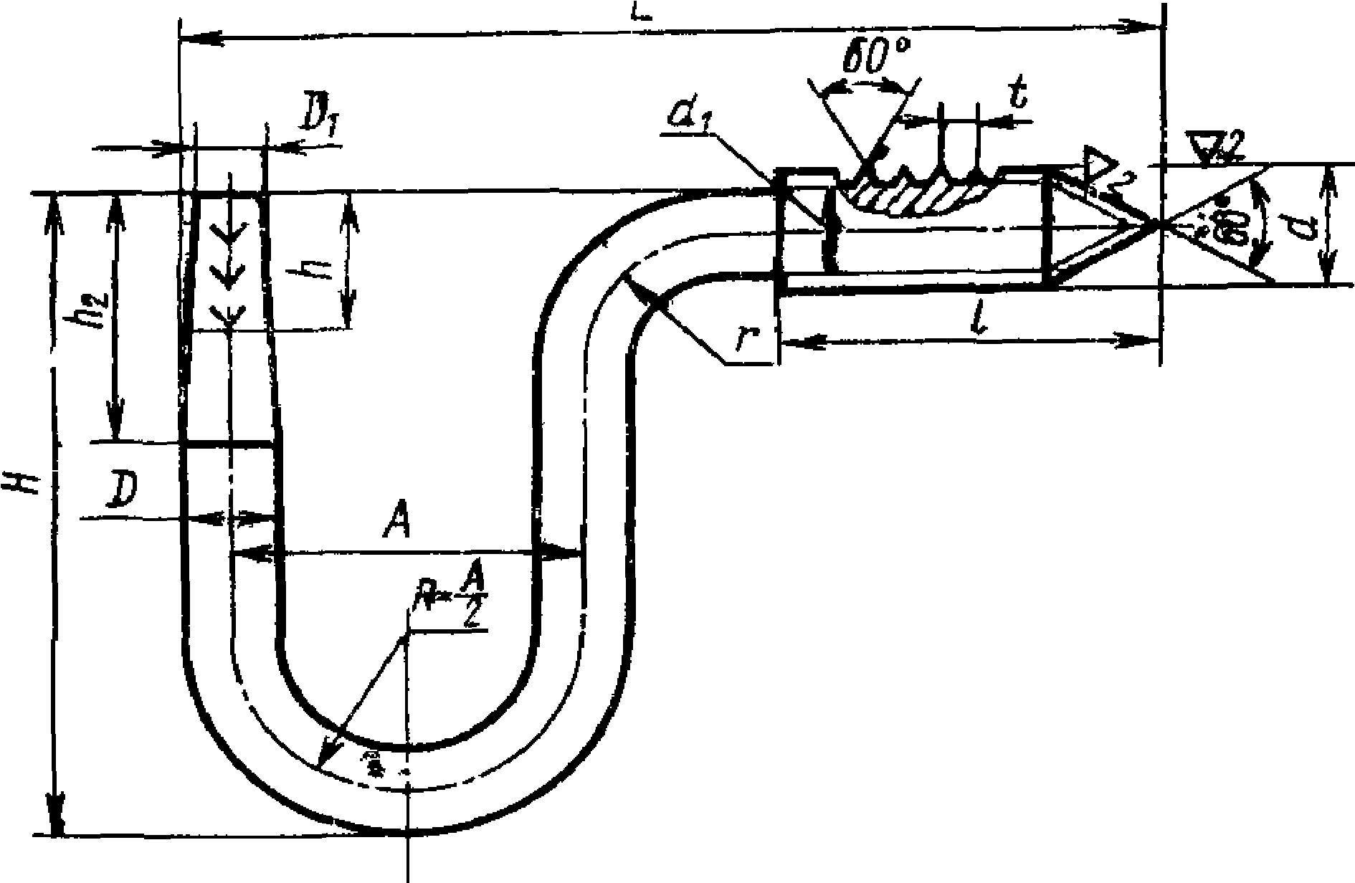*ОО* (V)

### *Исполнение 2*

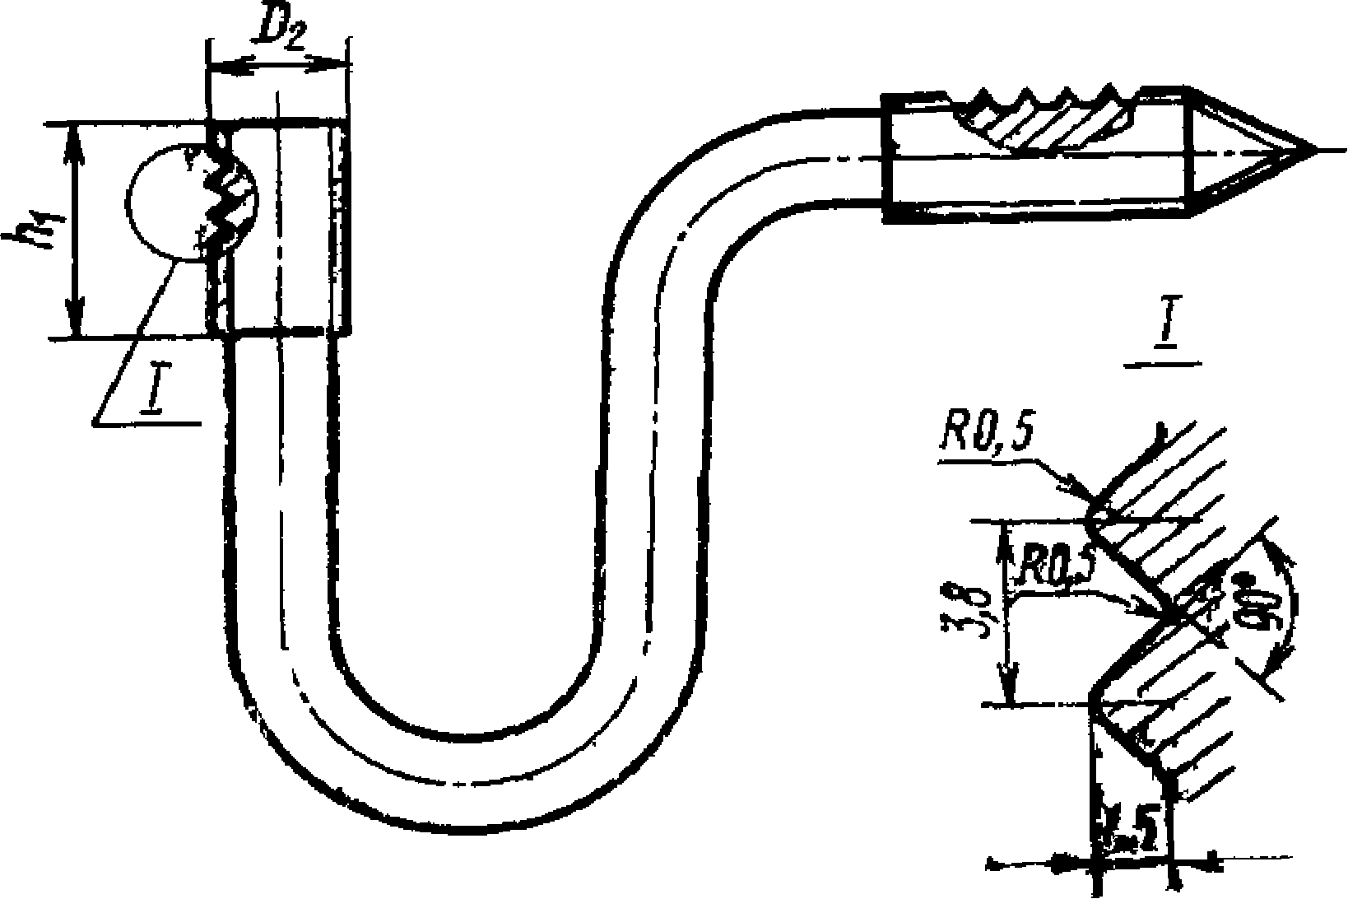

Черт. 2

Размеры в ш

Обозначе­ ние типо­

D

***Dt***

//

размер! крюка

***1***

чi ■ ***h***

мин. откл. °х откл,

Но- Пред.

1

X

Пред,

***Н***

2ч

Q.X

4)4

1,

Чч

***L***

1

***А***

***к***

*

ЧJ4н

Кt *i* о Чч

***г К***

*t*

Зч

ft) ^

4

Теорети­ ческая

Хх

is

i5s

КР-8 8

8

“11,0***Ъ***

(Т

—— 9

**№1**•м**100**ы-

{0)3

**15**

**и**

Ч1|Р1^—

—

—

—

**-0,5 J0**

**±1**

**21**

**£0**

**76**

**0,850**

**33**

**6,0 1**

**16**

**И**

**23** 150**+6 32 32**

80 210

**80**

**{5**

**30**

**17**

**1,050**

+0,5

—**oji**

“■

**23**

25

ол

oQ

**19 1,180**

40

**26**

**28**

22 **1,770**

_ _Эл_ек_тро_те_хни_че_ска_я б_иб_лиоТтеакба лElиecц.rаu 1

|  |  |
| --- | --- |
| **КН-18** | **18** |
| **КН-20** | **20** |
| **КН-22** | 22 |
| **КН-25** | **25** |

|  |  |  |  |  |  |  |  |  |  |  |  |  |  |  |  |  |  |  |
| --- | --- | --- | --- | --- | --- | --- | --- | --- | --- | --- | --- | --- | --- | --- | --- | --- | --- | --- |
|  |  | 'К  ох Is | ftx  со |  | О: | *й*  с? |  | •я 2s | ft*  С | ' X  2* | a* Со | 'X  IS | ад  С |  |  |  |  | масса, кг |
|  |  |  |  |  |  |  |  |  |  |  |  |  |  |  | 3,5 | 6,4 | 0,080 |
| 12 | 58 15  — | | | 95 40 ±4 **35**  20 — | | | | | | | | ±2  — | 15 ***п***  — | | 5,5 | **9,0** | 0,135 |
| 15 | 80 | ±3 | 22 | 22 |  |  | **130** | 1 С | **53** |  | **50** |  | 18 | 25 **10 0,210** | | | |
|  | **19** | **ПО** | —  **±5** | ——  **Яя**{5 | | |  | —**+0**  **170** | | -й—  **70** | | —  **50** |  | ~,гш  24 **30** | |  | **15** | **0,500** |

**Примерусловногообозначеиня крюка для изолятора радиотрансляционной сети ис­ полнения 1, диаметром 0=10 мм:**

**То же, исполнения *2:***

***крюк т т пт-п***

*Крюк то* ***f oci*** *пт- п*

## То же, для изолятора низкого напряжения исполнения 1, диаметром 0= 16 мм:

**Стр. 4 ГОСТ 17783 *72***

|  |  |  |  |  |  |
| --- | --- | --- | --- | --- | --- |
| **КН-12** | 12 | **-0,5** | **12** |  | **13** |
| **KH-I6** | **16** |  |  |  | **17** |

***Крюк т f oci пт-п***

## То же, исполнения *2:*

**ГОСТ 17783—72 Стр. 5**

1. **ТЕХНИЧЕСКИЕ ТРЕБОВАНИЯ**
   1. Крюки должны изготовляться из горячекатаной круглой стали по ГОСТ 2590—71 марок СтО, СтЗ, Ст4 по ГОСТ 380—71.

Применение кипящих марок стали не допускается, если это ого­ ворено в заказе потребителя.

* 1. Поверхность крюков должна быть без раковин и трещин.
  2. Неплоскостность оси крюков не должна превышать 3 мм для крюков КР-8, КР-Ю, КН-12 и 5 мм для крюков КН-16, КН-18, КН-20, КН-25, КН-32.
  3. Не допускается притупление или лунка на конце конуса резь­ бовой части величиной более 1,5 мм для к|рюков КР-8, КР-Ю, КН-12 и более 4 мм для крюков КН-16, КН-18, КН-20, КН-22, КН-25.
  4. В верхней части штыревого конца должно быть девять выс­ тупающих ершей или насечек с высотой выступов от 0,7 до 1,2 мм. Ерши или насечки должны быть расположены по окружности шты­ ревого конца равномерно в три ряда, под углом 120° и обращены

остриями книзу.

Допускается изготовлять верхнюю часть штыревого конца крю­ ка с накатанной резьбой вместо ершей или насечек (исполнение 2).

* 1. Не допускается смятие ершей на штыревой части крюка, превышающее 0,25 *h.*
  2. Не допускается смятие более четырех ниток резьбы при за­ гибке штыревого конца.
  3. Крюки должны быть покрыты битумным лаком по ГОСТ 5631—70 или другим антикоррозионным покрытием.

1. **ПРАВИЛА ПРИЕМКИ**
   1. Проверка размеров и формы крюков производится универ­ сальным измерительным инструментом и шаблонами.
   2. Правила приемки — по ГОСТ 1471—72.
2. **МЕТОДЫ ИСПЫТАНИЙ**

4.1. Испытание крюков на прочность проводится следующим об­ разом:

а) ввинчиваемый в опору конец зажимается в металлические

плашки на

*D*

расстоянии-^-от

поверхности вертикальной части крюка;

б) торец штыревого конца плавно нагружается по оси вертикаль­ ной нагрузкой до предела, указанного в табл. 2;

в) перпендикулярно к плоскости крюка в точке, отстоящей от

верхней торцовой части штыревого конца на расстоянии,равном *h*

**Стр. 6 ГОСТ 17783—72**

для крюков исполнения *1*f *h*

и Для крюков исполнения *2*о, плавно

прикладывается горизонтальная нагрузка, указанная в табл. 2.

Т а б л и ц а 2

|  |  |  |
| --- | --- | --- |
| Обозначение типоразмера  *крюка* | Нагрузка, кгс | |
| вертикальная | горизонтальная |
| КР-8 | 40 | 40 |
| КР-10 | 55 | 50 |
| КН-12 | 65 | 60 |
| КН-16 | 165 | 160 |
| КН-18 | 220 | 180 |
| КН-20 | 270 | 220 |
| КН-22 | 320 | 300 |
| КН-25 | 480 | 440 |

Под указанными нагрузками крюки должны оставаться не менее

1 мин. После снятия нагрузки на крюки не должно обнаруживать­ ся остаточных деформаций.

1. **МАРКИРОВКА, УПАКОВКА И ТРАНСПОРТИРОВАНИЕ**
   1. Крюки должны быть упакованы в тару. Масса ящика брутто не должна превышать 80 кг.

Транспортирование крюков производится любым видом транс­ порта.

Примечание. Допускается поставка крюков без упаковки.

* 1. На тару должны быть нанесены следующие данные: а) товарный знак предприятия-изготовителя;

б) условное обозначение крюков; в) марка стали;

г) масса нетто.

* 1. Каждая партия крюков должна сопровождаться докумен­ том, удостоверяющим соответствие крюков требованиям настояще­ го стандарта и содержащим:

а) товарный знак предприятия-изготовителя; б) условное обозначение крюков;

в) марку стали; г) массу нетто.

Редактор *А. Л. Владимиров*

Сдано в набор 29/VI 1972 г. Подп. в печ. 15/VI1I 1972 г. 0,5 п. л. Тир. 6 000 Издательство стандартов. Москва, Д-22, Новопресненский нер., 3

Калужская типография стандартов, ул. Московская. 256. Зак. 497